МИНИСТЕРСТВО НАУКИ И ВЫСШЕГО ОБРАЗОВАНИЯ РОССИЙСКОЙ ФЕДЕРАЦИИ
федеральное государственное АВТОНОМНОЕ образовательное учреждение высшего образования
«Национальный исследовательский ядерный университет «МИФИ»
Обнинский институт атомной энергетики
Отделение интеллектуальных кибернетических систем

Лабораторная работа №3
по курсу «Веб-программирование»

Подписи:
Исполнитель
студент гр. ИС-Б17 __________________ В. Ю. Петренко

Принял
старший преподаватель __________________ И. В. Охрименко

Обнинск, 2020
Задание:
К разработанному сайту (проекту) добавить возможности интерактивности (динамики на стороне клиента), используя язык программирования JavaScript.
Варианты динамики: Интерактивное меню, интерактивная таблица, слайд шоу, генерация документа, гостевая книга, проверка полей формы на корректность вводимых данных, проигрывание музыки и видео, интерактивные подсказки, формы, фотогалерея и т.д.
Требования (не обязательно все пункты, можно несколько на выбор, кроме пункта 6):
1. Интерактивное меню или таблица;
2. Создание одной или нескольких форм;
3. Проверка на корректность введенных в форме данных;
4. Обработка данных формы и генерация новой страницы;
5. Галерея объектов (картинок) и получение свойств объекта в новом окне;
6. Обязательное использование трех видов внедрения JavaScript в страницу HTML: гипертекстовая ссылка (схема URL), обработчик события (handler), вставка (контейнер SCRIPT).
Для разработки использовалась консоль linux.
Адрес сайта: https://ikherty.github.io/propwash/
Для динамики со стороны клиента была добавлена страница Заказы:
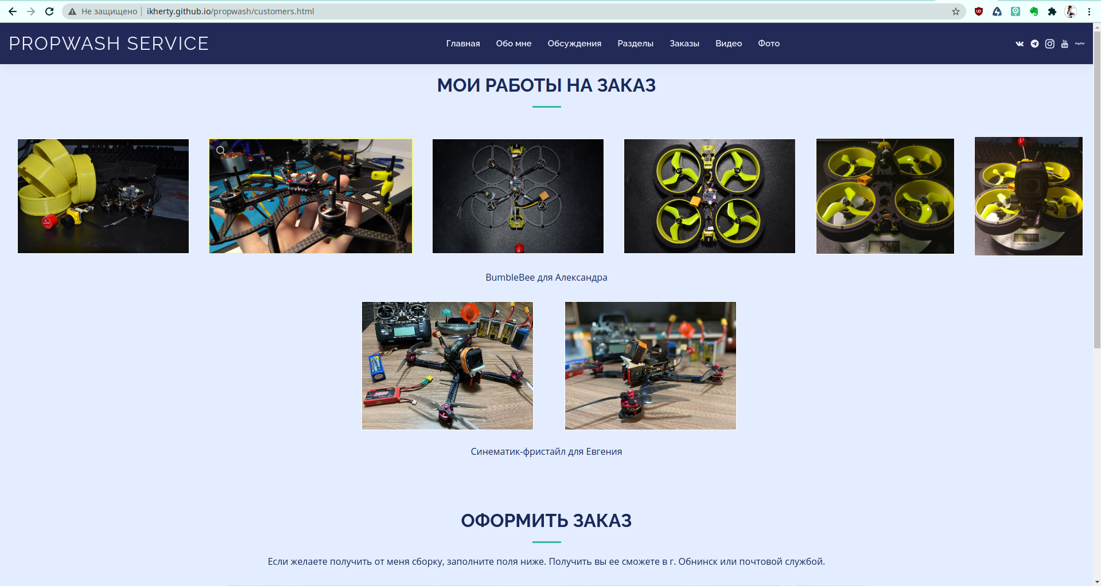
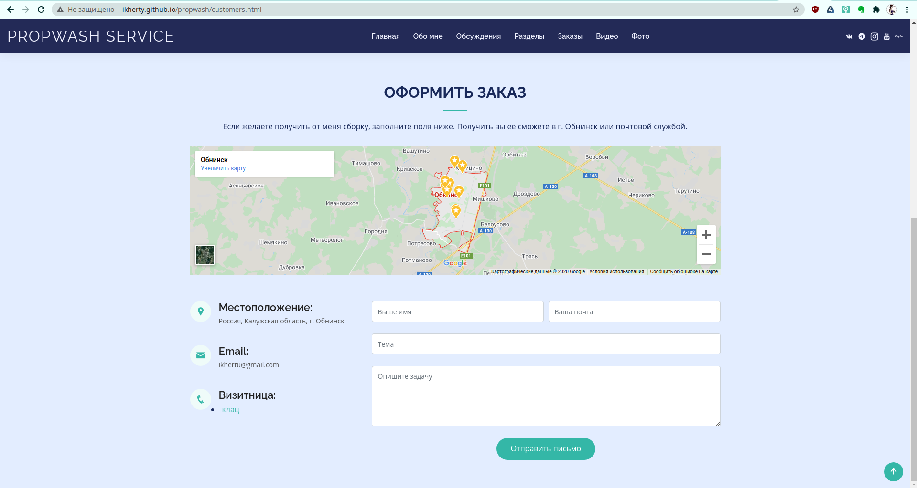
Фотографии заказов при нажатии раскрываются, задний фон затемняется. Для закрытия развернутой фотографии необходимо в углу нажать на крестик:
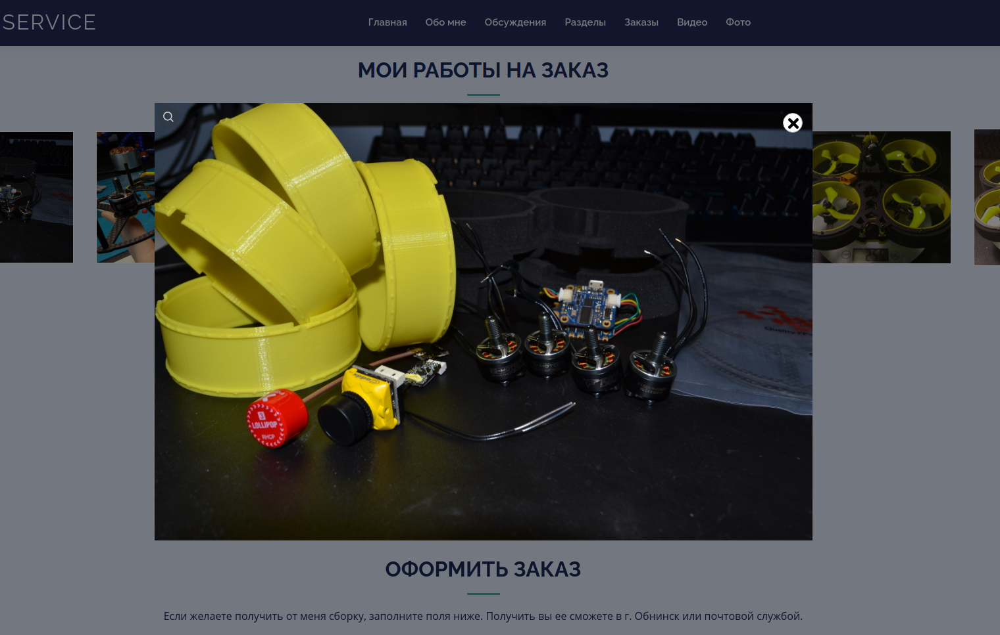
Ниже для заказа имеется форма, а также карта местности, где расположена мастерская. Карту можно прокручивать и увеличивать (используется вставка из google-карт):
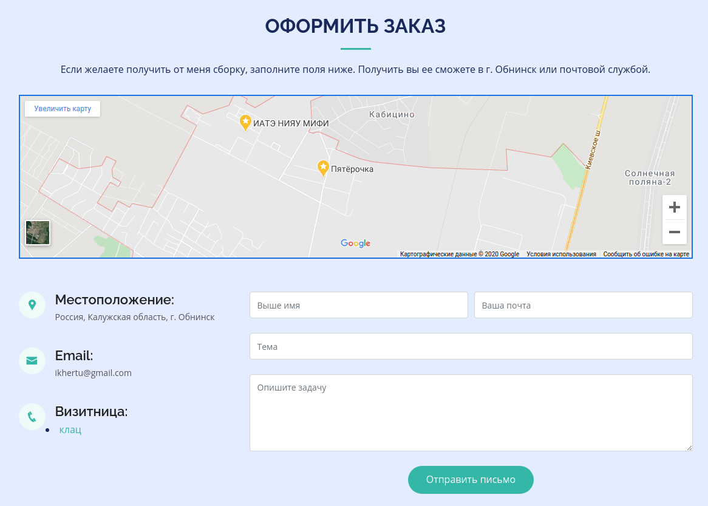

С левой стороны формы указаны контакты для обратной связи. При открытии визитницы происходит переход на https://linktr.ee/propwas .
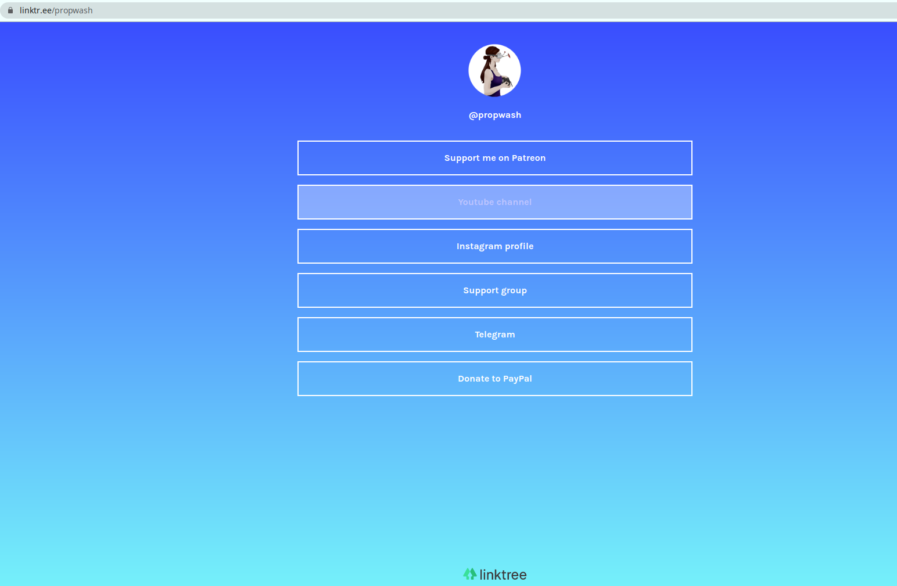
Здесь можно перейти в любую соц сеть, откроется мой профиль.
В самой форме обратной связи необходимо ввести почту, имя, тему, и текст обращения. Добавлены условия: минимальная длина имени 4 символа, почта должна соответствовать маске mail@dom.dom, тема должна содержать минимум 8 символов, поле для описания задачи не должно быть пустым.
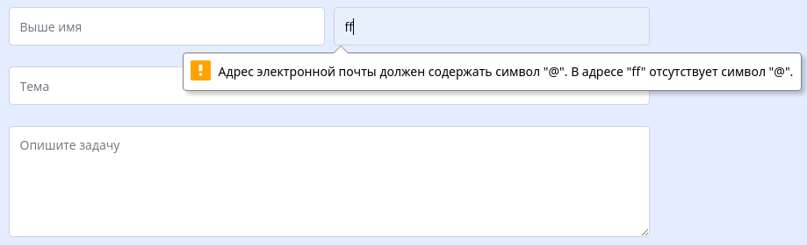

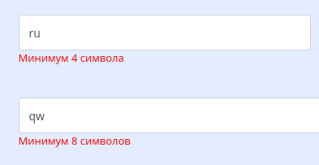

После нажатия отправить появляется статус «отправляется»:
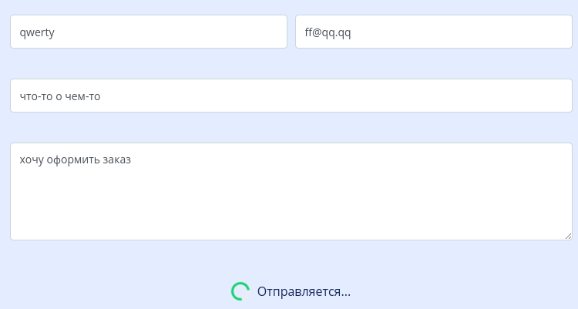
Код страницы прописан в customers.html. Все исходники на
https://github.com/ikherty/propwash.

